ХИМЗАВОД ТЕХНОЛОГИИ ДОХЛОКС

ПРАЙС – ЛИСТ РОЗНИЦА

Артикул | Наименование товара | Вид упаковки | Цена
15029 | "Дохлокс  Гель 100 мл (флакон)" | 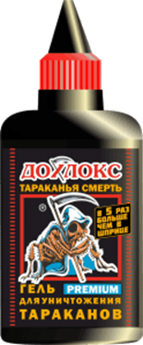 | 177 р
15009 | "Дохлокс  Гель 20 мл (шприц)" |  | 47 р
15007 | "Дохлокс  Ловушки 6 шт." | 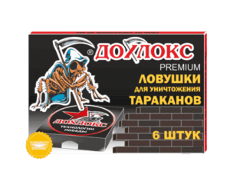 | 87 р
16204 | "Дохлокс Мгновенный Яд  Гель 100 мл (флакон)" | 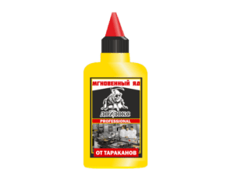 | 297 р
16201 | "Дохлокс Мгновенный Яд  Гель 20 мл (шприц)" | 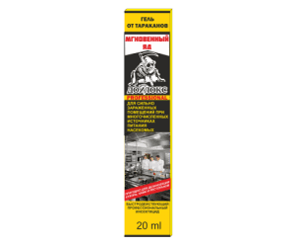 | 67 р
16203 | "Дохлокс Мгновенный Яд  Ловушки 6 шт." | 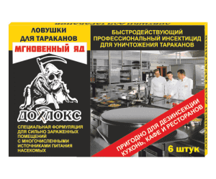 | 117 р
15301 | "Дохлокс от муравьев  Гель 20 мл (шприц)" | 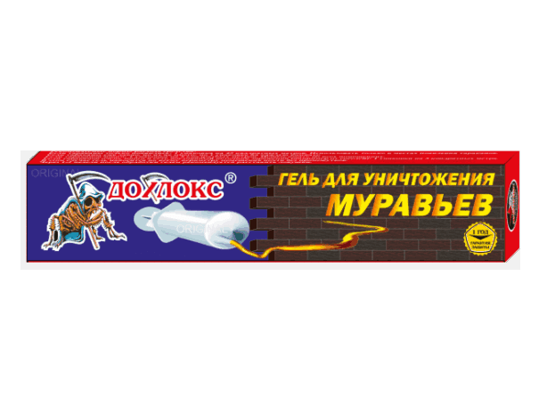 | 47 р
15303 | "Дохлокс от муравьев  Ловушки 6 шт." | 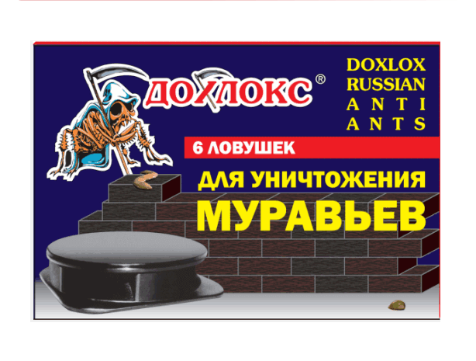 | 97 р
19015 | "Сгинь № 53  БОРНЫЕ ШАРИКИ  УСИЛЕННЫЕ  от муравьев  8 шт.  Коробка" | 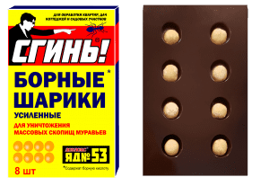 | 97 р
9016 | "Сгинь  БОРНЫЕ ШАРИКИ  Мгновенного действия  от тараканов  8 шт.  Коробка" | 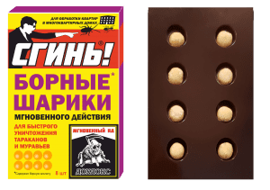 | 117 р
19011 | "Дохокс  БОРНЫЕ ШАРИКИ  от тараканов  8 шт. " | 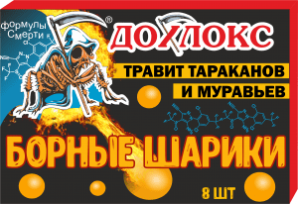 | 117 р
18011 | "Сгинь № 56  БОРНЫЕ ШАРИКИ  УСИЛЕННЫЕ  от тараканов  8 шт. | 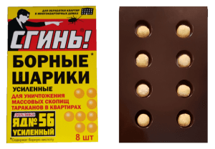 | 97 р
 | КОЛБАСНАЯ МИНА «Сгинь!» от тараканов. 1 шт. | 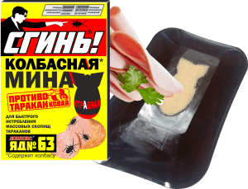 | 93 р
 | ПИВНАЯ МИНА «Сгинь!» от тараканов. 1 шт. | 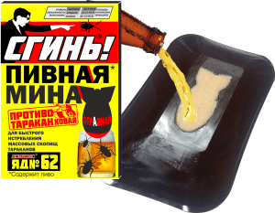 | 93 р
 | ШПРОТНАЯ МИНА «Сгинь!» от тараканов. 1 шт. | 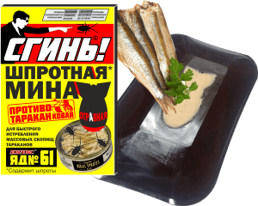 | 93 р
19010 | "Сгинь № 57  БОРНАЯ МИНА от тараканов 1 шт." | 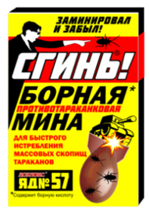 | 93 р
18031 | "Сгинь №76  БОРНЫЙ ГЕЛЬ  УСИЛЕННЫЙ  от тараканов  Гель 30 г. (шприц)" |  | 57 р
18019 | "Сгинь №76  БОРНЫЙ ГЕЛЬ УСИЛЕННЫЙ  от тараканов  Гель 100 мл (флакон)" | 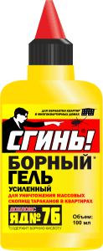 | 247 р
19012 | "Сгинь № 59  Отравные крошки от тараканов 50 г." | 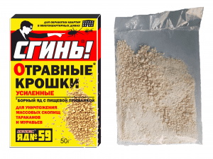 | 87 р
20001 | СГИНЬ! БОРНЫЕ ШАРИКИ УСИЛЕННЫЕ от тараканов 20 шт. Банка |  | 189 р
19020 | "Сгинь!  ОТРАВНЫЙ МЕШОЧЕК от моли  1 шт" | 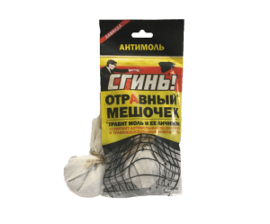 | 57 р
20004 | "Сгинь!  100 ПРОЦЕНТНЫЙ ПРОТРАВИН  Крысиный Яд  100г. (тестобрикет)" | 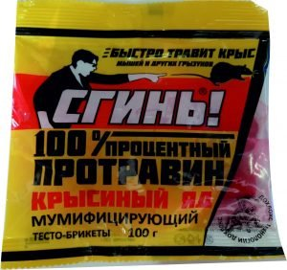 | 70 р
20003 | "Сгинь!  100 ПРОЦЕНТНЫЙ ПРОТРАВИН  от крыс и мышей  100г. ( зерно)" | 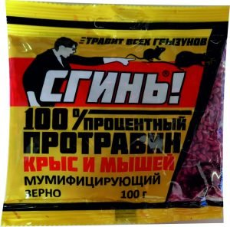 | 50 р

